Автор: Рожкова Татьяна Васильевна, учитель математики и информатики, высшей квалификационной категории.
Образовательное учреждение. Муниципальное общеобразовательное учреждение Мельнично-Поселковая средняя общеобразовательная школа администрации муниципального образования «Нижнеудинский район»
Предмет: Математика.
Класс: Пятый.

Тема: «Доли.Дроби»
Учебно-методическое обеспечение. Математика 5 класс, автор Виленкин Н.Я.
Необходимое оборудование и материалы для занятия. Мультимедийный учебник «Витаминный курс. Математика 7 класс», «Математика 5-6». Компьютеры, мультимедиапроектор, презентационный экран, ручка, карандаш, тетрадь, линейка.
Время реализации занятия. 40 минут.
Авторский медиапродукт. Наглядная презентация Презентация 1t.ppt из 25 слайдов, Презентация 2.ppt из 23 слайдов
(среда: Windows XP, редактор: POWER POINT)
Целесообразность использования медиапродукта на занятии:
-незамедлительная обратная связь между пользователем и информационными технологиями;
- компьютерная визуализация учебной информации об объектах или закономерностях процессов, явлений, как реально протекающих, так и "виртуальных";
- архивное хранение достаточно больших объемов информации с возможностью ее передачи, а также легкого доступа и обращения пользователя к центральному банку данных;
- автоматизация процессов вычислительной информационно - поисковой деятельности, а также обработки результатов учебного эксперимента с возможностью многократного повторения фрагмента или самого эксперимента;
- автоматизация процессов информационно-методического обеспечения, организационного управления учебной деятельностью и контроля за результатами усвоения.
развитие личности обучаемого, подготовка индивида к комфортной жизни в условиях информационного общества:
- развитие мышления, (например, наглядно-действенного, наглядно-образного, интуитивного, творческого, теоретического видов мышления);
- эстетическое воспитание (например, за счет использования возможностей компьютерной графики, технологии Мультимедиа);
- развитие коммуникативных способностей;
- формирование умений принимать оптимальное решение или предлагать варианты решения в сложной ситуации;
- формирование информационной культуры, умений осуществлять обработку информации (например, за счет использования интегрированных пользовательских пакетов, различных графических и музыкальных редакторов).

Урок математики в 5 классе по теме:

«Доли. Обыкновенные дроби» с применением компьютерных технологий
Цели: Формировать понятия «доля», «обыкновенная дробь», «числитель», «знаменатель»; выявить уровень овладения учащимися комплекса знаний и умений по нахождению части от числа; развивать навыки самоконтроля при выполнении заданий на запись обыкновенных дробей; обратить внимание на воспитание воли и устойчивости для достижения конечных результатов; воспитание объективной самооценки при оценивании знаний.
Научить правильно читать и записывать обыкновенные дроби, изображать их на координатном луче.

Этапы занятия | Временная реализация
Организация начала урока. | 1 минута
Актуализация знаний: Презентация 1t.ppt. Работа с презентацией 1. | 7 минут
Изучение нового материала  Работа с терминами, речевыми оборотами-работа в парах  Математические карты – работа в группах  Работа с диском «Витаминный курс 5 класс», разделы «сложение в уме», «обыкновенные дроби».  Диск «Математика 5-6», раздел - понятие дроби | 17 минут
Физминутка для глаз. | 1 минута
Закрепление знаний: работа с презентацией . Презентация 2.ppt. | 9 минут
Комментирование домашнего задания | 2 минуты
Подведение итогов | 2 минут
Рефлексия. | 1 минута

Ход урока:
- Организация начала урока. Презентация 1t.ppt. Работа с презентацией 1.
Сегодня мы будем путешествовать в океане под названием «Дроби» для того, чтобы отыскать клад (слайд 1-3). Для начала нам надо снарядить корабль, взяв с собой необходимые знания (устно слайд 4-8), необходимо размяться перед длительным путешествием.
Таким будет наш путь (слайд 10).
- Изучение нового материала – (слайд 11-14). Не всегда погода будет благоприятной. Надо определить каким будет лето…(слайд 15-17). Координатные рифы встают на пути…По ним тебе надо координаты точек найти…(слайд 18). По слайдам 19-21 благополучно проходим Море ошибок, попадая в Бухту Радости (слайд 22). Испытываем огромную радость от правильного произношения математических терминов. Работа с терминами, речевыми оборотами:
Работа в парах – на столе двусторонние карточки вопросов-ответов, опрашивают друг друга в течении 1 минуты, для поведения итогов ведется ведомость правильных ответов;

$$\frac{\text{83}}{\text{102}}$$ | $$\frac{\text{56}}{\text{996}}$$ | $$\frac{\text{91}}{\text{106}}$$ | $$\frac{\text{45}}{\text{67}}$$ | $$\frac{\text{19}}{\text{86}}$$
Восемьдесят три сто вторых | Пятьдесят шесть девятьсот девяносто шестых | Девяносто одна сто шестая | Сорок пять шестьдесят седьмых | Девятнадцать восемьдесят шестых
$$\frac{\text{21}}{\text{65}}$$ | $$\frac{\text{14}}{\text{69}}$$ | $$\frac{\text{24}}{\text{62}}$$ | $$\frac{\text{14}}{\text{60}}$$ | $$\frac{\text{16}}{\text{89}}$$
Двадцать одна шестьдесят пятая | Четырнадцать шестьдесят девятых | Двадцать четыре шестьдесят вторых | Четырнадцать шестидесятых | Шестнадцать восемьдесят девятых

Ведомость ______________________________
Фамилия ученика
 | Правильно | Неправильно
1
2
3
4
5

Математические карты – работа в группах, количество карт кратно числу игроков, карта считается битой, если на вопрос, стоящий в ней дан правильный ответ, битая карта откладывается в сторону. Если ответ неверный, то карта остается у игрока, который дал неверный ответ. После окончания игры наглядно видно, у кого в руках сколько карт, то есть, столько дано не правильных ответов. На игру не более 5 минут.
Как называют долю ⅓ | Как называют долю $\frac{1}{2}$ | Как называют долю $\frac{1}{4}$ | Что показывает числитель дроби? | Что показывает знаменатель дроби?
Назови одну десятую от килограмма | Назови одну сотую от килограмма | Назови одну десятую от километра | Назови одну десятую от метра | Назови одну сотую от километра
Какой доле килограмма равен 1 грамм? | Как называется одна сотая доля метра? | Как называется одна тысячная доля тонны? | Как называется одна двадцать четвертая доля суток? | Как называется одна шестидесятая доля часа?

- И вот мы на твердой земле (слайд 23).
Работа с диском «Витаминный курс 5 класс», разделы «сложение в уме», «обыкновенные дроби».
«Математика 5-6», раздел - понятие дроби
- Закрепление знаний – работа с презентацией . Презентация 2.ppt.
- Комментирование домашнего задания. П. 23 из учебника.

Обучающиеся получают листы с заданиями, из которых выбирают те, которые смогут выполнить.
1)В этом году в нашу школу пришли 264 учащихся. Причем $\frac{2}{\text{24}}$этих учащихся, пришли в пятые классы. Сколько учеников в пятых классах?
2) $\frac{5}{\text{12}}$ семей наших учеников живут в благоустроенных квартирах. Сколько учеников не имеют благоустроенного жилья?
3). Какую часть:
а) метра составляют 1 см, 5 дм, 6 мм?
б) тонны составляют 1кг,3 ц, 451 кг?

4). У покупателя было 50 рублей. За покупку он заплатил 13 рублей. Какую часть денег израсходовал покупатель?

5). Длина прямоугольника 96 см, а ширина составляет 5/6 длин. Найти площадь прямоугольника.

6) Отгадай кроссворд
По строкам. 1. Название семизначного числа, придуманного Марко Поло.
 |  |  |  | 4
 | 1
3 |  |  |  |  |  |  |  | 5
2
2. Равенство с переменой (например, х + 5 = 13). По столбцам. 3. Часть окружности. 4. Название доли 1/2. 5. Количество всех нот.
7)Укажите дробью часть фигуры

 | А | В | С | Д | Е | F
Закрашенную синим цветом
Закрашенную красным цветом
Закрашенную любым цветом
Не закрашенную

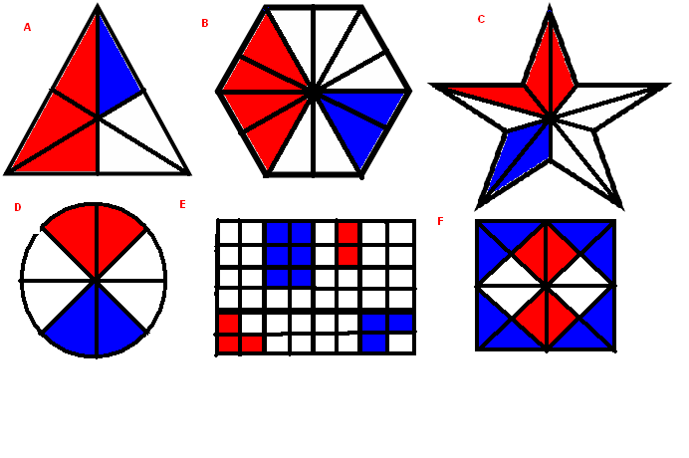

- Подведение итогов
- Рефлексия

Каждый из обучающихся произносит продолжение одной из фраз, которые можно высветить на экране.
На уроке я узнал…
Мне было легко…
Я пока затрудняюсь…
Я узнал новое…
Я понял, мне необходимо поработать над темой…

